Özel Gereksinimli Öğrencileri Destekleme Komisyonu 2022 Faaliyet Raporu
Özel Gereksinimli Öğrencileri Destekleme Komisyonu olarak 2022 yılında bir çalışma atölyesi ve bir seminer olmak üzere toplamda iki etkinlik gerçekleştirilmiştir. Bu etkinliklerin detayları aşağıdaki gibidir.
Etkinlik Tarihi: 1.11.2022
Etkinlik Adı: Universal Design for Learning Workshop
Etkinlik Konuşmacısı: Michael Krezmien, University of Massachusetts Amherst
Etkinlik Moderatörü: Dr. Öğr. Gör. H. Ece Uğurlu Akbay
Etkinlik İçeriği: Öğrenmede Evrensel Tasarım ilkelerine dayalı ders planlama ve uygulama çalışmaları yapılmıştır.
Etkinlik Yeri: BEF Cahit Arf Binası, K1-23 nolu derslik
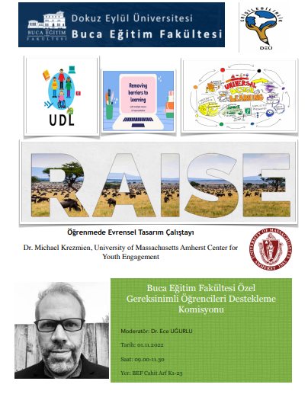

Etkinlik Tarihi: 2.11.2022
Etkinlik Adı: Using technology to increase learning for high needs youth with disabilities
Etkinlik Konuşmacısı: Michael Krezmien, University of Massachusetts Amherst
Etkinlik Moderatörü: Dr. Öğr. Gör. H. Ece Uğurlu Akbay
Etkinlik İçeriği: Eğitsel ve sosyal gereksinimleri yoğun müdahaleler ile karşılanabilecek öğrencilerin teknoloji kullanımı ile desteklenmeleri üzerine bir seminer yapılmıştır.
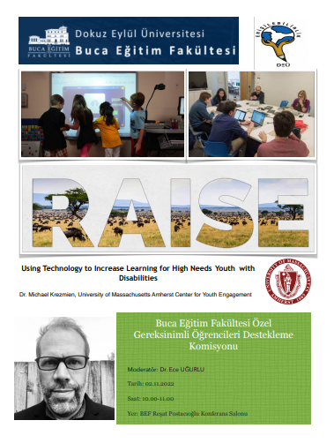
Etkinlik Yeri: BEF Reşat Postacıoğlu Konferans Salonu
Özel Gereksinimli Öğrencileri Destekleme Komisyonu 2023 Faaliyet Raporu
Özel Gereksinimli Öğrencileri Destekleme Komisyonu 2023 bahar döneminde bir yarışma, iki seminer ve bir sosyal etkinlik olmak üzere toplamda dört etkinlik planlamıştır. Bu etkinlikler ülkemizde gerçekleşen 6 Şubat Deprem Felaketi sebebiyeti ile üniversitelerin online eğitime geçmesi nedeniyle gerçekleştirilememiştir. 2023-2024 Güz yarıyılında ise özel gereksinimli öğrencileri akademik ortamlarda desteklemek adına fakültemizdeki öğretmen adayları ile işbirliği kurularak Okuyucu - İşaretleyici faaliyetleri gerçekleştirilmiştir.
- Etkinlik
Etkinlik Tarihi: 2.04.2023
Etkinlik Türü: Seminer
Etkinlik Adı: Otizm Spektrum Bozukluğunda Güncel Genetik Araştırmalar
Etkinlik Moderatörü: Doç. Dr. Filiz Karadağ
Etkinlik İçeriği: Otizm Spektrum Bozukluğu tanı alanında yapılan genetik araştırmaların tartışılması ve incelenmesi planlanmıştır.
Etkinlik Yeri: BEF Reşat Postacıoğlu Konferans Salonu
- Etkinlik
Etkinlik Tarihi: 3.04.2023
Etkinlik Türü: Seminer
Etkinlik Adı: Otizm Spektrum Bozukluğunda Sosyal Beceriler ve Zihin Kuramı
Etkinlik Moderatörü: Doç. Dr. Filiz Karadağ
Etkinlik İçeriği: Otizm Spektrum Bozukluğunda Sosyal becerilerin işlevleri ve zihin kuramının açıklaması ve otizm spektrum bozukluğunda kullanımının incelenmesi planlanmıştır.
Etkinlik Yeri: BEF Reşat Postacıoğlu Konferans Salonu
- Etkinlik
Etkinlik Tarihi: 10.05.2023/16.05.2023
Etkinlik Türü: Online Yarışma
Etkinlik Adı: Özel Gereksinim Durumlarına İlişkin Öykü Yarışması
Etkinlik Moderatörü: Dr. Öğr. Gör. H. Ece Uğurlu Akbay
Etkinlik İçeriği: Özel Gereksinim durumlarına ilişkin yazılan öykülerin online ortamda toplanması, değerlendirilmesi ve kazananların duyurulmasına dayalı bir etkinlik planlanmıştır.
Etkinlik Yeri: Online

- Etkinlik
Etkinlik Tarihi: 10.05.2023/16.05.2023
Etkinlik Türü: Sosyal Etkinlik
Etkinlik Adı: Özel Gereksinimliliğe Yönelik Farkındalık Etkinlikleri
Etkinlik Moderatörü: Arş. Gör. Tuğçe Merve Sağır / Arş. Gör. Ceren Yeşil
Etkinlik İçeriği: Farklı özel gereksinim durumlarına yönelik farkındalık kazandırma amaçlı kampüs içerisinde yapılacak etkinlikler ve oyunlar planlanmıştır.
Etkinlik Yeri: Buca Eğitim Fakültesi Kampüsü
- Faaliyet
Faaliyet Tarihi: 10.11.2023
Faaliyet: Özel Gereksinimli Öğrencilerin Akademik Ortamlarda Desteklenmesi
Faaliyet Moderatörü: Dr. Öğr. Gör. H. Ece Uğurlu Akbay
Faaliyet İçeriği: Buca Eğitim Fakültemizde akademik uyarlama kapsamında okuyucu-işaretleyici talep eden öğrencilerimize destek sunmak adına öncelikli olarak fakültemizde gönüllü öğrenci havuzu oluşturulmuştur. Gönüllü öğrenci havuzu oluşturduktan sonra 10.11.2023 (Ara sınav Haftası Öncesi) gönüllü öğrencilere okuyucu-işaretleyici olarak özel gereksinimli öğrencilere destek olma hususunda eğitim sunulmuştur. Ara sınavlar kapsamında gerçekleştirilen bu süreç yarıyıl sonu sınavları için de yürütülmüştür. Bu faaliyetle hem fakültemizdeki özel gereksinimli öğrencilerin okuyucu-işaretleyici taleplerinin yerine getirilmesi hedeflenmiş hem de fakültemizdeki öğretmen adaylarının özel gereksinimlilik konularında deneyim kazanmalarına fırsat tanımak amaçlanmıştır.
Faaliyet Yeri: Özel Eğitim Bölümü Seminer Salonu
- Faaliyet
Faaliyet Tarihi: 29.12.2023
Faaliyet Türü: Belge Teslimi
Faaliyet Adı: Okuyucu-İşaretleyici Belge Teslimi
Faaliyet Moderatörü: Dr. Öğr. Gör H. Ece UĞURLU AKBAY / Arş. Gör. Hazal ÖZCAN
Faaliyet İçeriği: 2023-2024 Güz yarıyılı sınavlarında görme yetersizliği olan öğrencilere gönüllü olarak okuyucu-işaretleyicilik yapan öğrencilere belge teslimi yapılması
Faaliyet Yeri: Özel Eğitim Bölümü Seminer Salonu

Özel Gereksinimli Öğrencileri Destekleme Komisyonu 2023 - 2024 Planlanan Etkinlikler
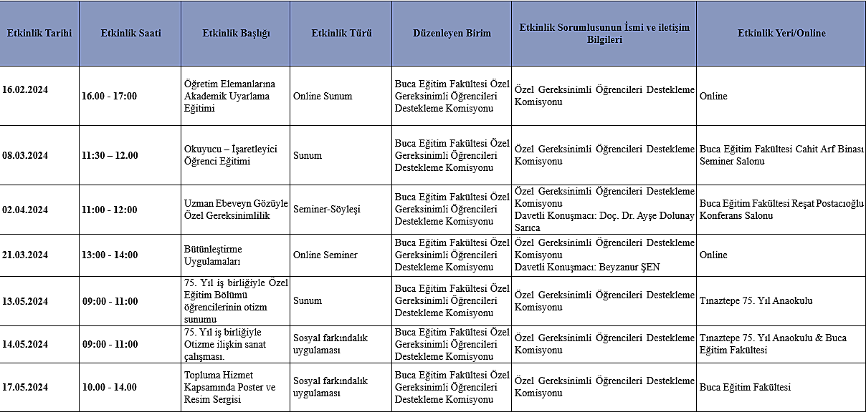
Buca Eğitim Fakültesi Özel Gereksinimli Öğrencileri Destekleme Komisyonu 17.10.2023 tarihinde gerçekleştirdiği toplantı sonucunda 2023-2024 yılında komisyonun özel gereksinimli öğrencileri desteklemeye ve özel gereksinim konularına ilişkin farkındalığı arttırmaya yönelik olarak birtakım etkinlikler planlamıştır. Planlanan etkinlikler aşağıdaki tabloda sunulmuştur.

